نموذج مشاركة أكاديمية لعضو هيئة تدريس |  |  |  |  |  |  |  | التاريخ
سعادة رئيس الجامعة |  |  |  |  |  |  |  | حفظه الله
السلام عليكم ورحمة الله وبركاته ، نأمل موافقة سعادتكم على حضور عضو هيئة التدريس الموضحة بياناته ادناه :
م | الاســــم |  |  | الرتبة العلمية |  |  | رقم الملف | السجل المدني
برنامج تدريبي |  | تفرغ علمي | اتصال علمي |  |  |  | معرض |  | ملتقى |  |  | ورشة عمل
مؤتمر – ندوة – حلقات دراسية |  |  | أخرى.............................................................
عنوان المشاركة
نوع المشاركة  (للمؤتمرات والندوات) |  | مشاركة ( ورقة عمل – بحث ) |  |  |  | حضور فقط
المستحقات المالية |  | صرف المستحقات المالية كاملة |  |  | صرف تذاكر فقط |  |  |  |  | بدون التزام مالي
الجهة المنظمة |  |  |  |  |  |  | الدولة / المدينة
اعتباراً من |  |  |  |  |  |  | مدة المشاركة
اسم الوكيل |  |  |  |  |  |  |  | التوقيع
سعادة مدير عام الموارد البشرية |  |  |  |  |  |  |  | حفظه الله
السلام عليكم ورحمة الله وبركاته،
 |  | الموافقة، مع إكمال اللازم حسب النظام.
 |  | عدم الموافقة .
رئيس الجامعة أ. د. عبدالرحمن بن هلال الطلحي ......................................................................................
يتم تعبئة هذا النموذج إلكترونيا فقط.

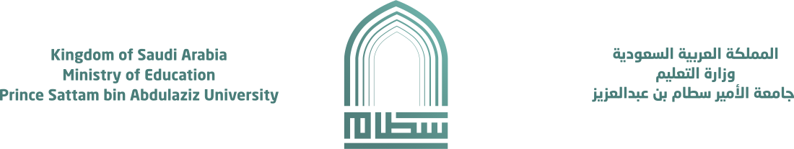
الإدارة العامة للموارد البشرية
fa-sd@psau.edu.sa @psau.edu.sa
https://www.psau.edu.sa/
0115888888

